第一节 农业生产与地理环境（第2课时）
【考纲要求】
结合实例，说明主要农业地域类型的特点及其形成条件；
【重点】主要农业地域类型的特点及其形成条件；
【难点】主要农业地域类型的特点及其形成条件；
【知识要点】
二、农业地域类型
概念：在一定地域内，形成的较稳定的、成型的区域性农业生产类型。
分类：以种植业为主的地域类型——如： 、
以畜牧业为主的地域类型——如： 、
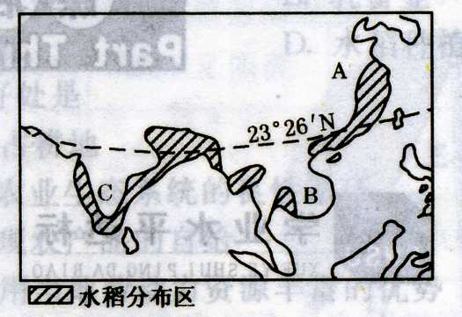
以混合农业为主的地域类型
主要的农业地域类型：
（一）水稻种植业
知识链接：水稻的生长习性
喜温、喜湿（雨热同期）；地形平坦，便于耕作、排灌；生产过程投入劳动量大。
1、主要分布区：
①从分区看：A： 、B： 、C：
②从气候看：以热带、亚热带季风区为主（雨热同期）
③从地形看：河流沿岸和三角洲平原地区、丘陵地区
2、区位优势条件：
⑴自然条件：① 气候为主，全年或夏季高温多雨， ；（气候）
②平原、丘陵为主，地势较 ； （地形）
③ 肥沃 ④ 充足
⑵社会经济条件：① 稠密，粮食需求量大；（市场）
② 资源丰富，便于精耕细作；（劳动力）
③ 高，缓解人口对土地的压力和对粮食的需求；（社会）
④种植历史悠久；食物偏好爱吃米饭。（历史、偏好）
3、主要特点：（三低一高一小一大）
特点 | 原因 | 发展措施（方向）
经营 | 以 为单位，人均耕地 | 规模化、集约化经营
单产 | 丰富，精耕细作 | 优质、高效、产业化
低 | 耕种规模小，总量少；  农村人多，以自给为主 | 控制人口数量，  增强商品意识
机械化水平  （除日本） | 经济水平低，田地规模小 | 加快机械化发展
水利工程量 | 夏季风不稳定， 灾害频繁发生 | 大力兴修水利
科技水平 | 农民文化科技素质低，凭传统经验 | 加大科技投入
（二）商品谷物农业
1、主要作物： 和 。
2、经营方式：多为 经营。
3、基本特征： 大， 高， 高，
4、分布地区：
美国、加拿大、阿根廷、澳大利亚、俄罗斯、乌克兰；
我国的 和 也有,经营方式为 。
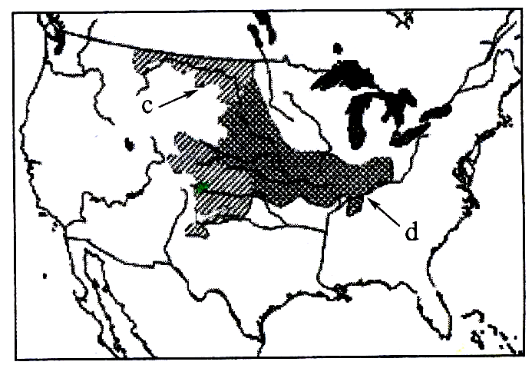
5、美国的商品谷物农业
①分布：中部平原
②范围：包含了 、 、
三个专业化和区域化的农业区。
③区位条件：
区位条件 |  | 主要影响
自  然  条  件 | 气候 | 自然条件优越，有利于作物的高产稳产，地势开阔平坦，为机械化生产和大规模经营创造了条件
自  然  条  件 | 地形 | 自然条件优越，有利于作物的高产稳产，地势开阔平坦，为机械化生产和大规模经营创造了条件
自  然  条  件 | 土壤 | 自然条件优越，有利于作物的高产稳产，地势开阔平坦，为机械化生产和大规模经营创造了条件
自  然  条  件 | 水源 | 自然条件优越，有利于作物的高产稳产，地势开阔平坦，为机械化生产和大规模经营创造了条件
社  会  经  济  因  素 | 交通 | 便于商品集散，有利于降低运费，提高经济效益
社  会  经  济  因  素 | 市场 | 促进了商品粮的大规模生产和农业的现代化
社  会  经  济  因  素 | 地 人 | 有利于规模经营，降低生产成本，提高商品率
社  会  经  济  因  素 | 高 | 为大规模经营创造了条件，提高了劳动生产率
社  会  经  济  因  素 | 先进 | 提高了农产品的产量和质量，促进了农业生产的专业化和社会化
【活动】结合P62图3-1-11：说出在美国本土专业化农业区中，主要包含哪些农业地域类型。

【课堂检测】
1、水稻喜高温多雨，绝大部分分布在 ( )
A、热带和亚热带季风区 B、南美热带雨林区 C、温带大陆性气候区 D、地中海气候区
2、属于美国商品谷物生产有利的区位条件有( )
①地少人多 ②机械化水平高 ③交通运输便利④植被稀疏⑤农业科技先进⑥市场广阔。
A、①②③④ B、②③④⑥ C、①③④⑤ D、②③⑤⑥
图6为“美国和中国东北部分农业区分布示意图”，读图完成3一4题。
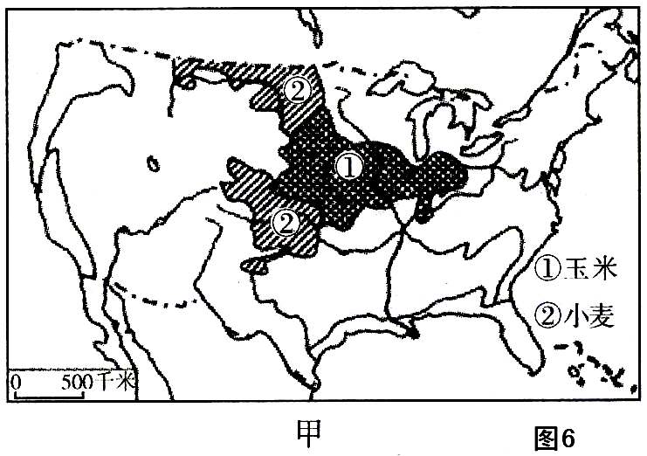
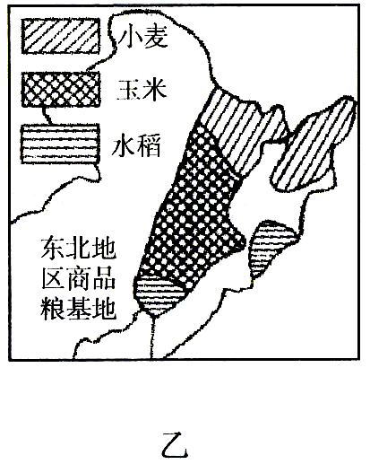

3、甲、乙两幅图中的农业区所属的农业地域类型是（ ）
A、水稻种植业 B、商品谷物农业 C、大牧场放牧业 D、混合农业
4、影响两个地区小麦种植的共同的有利自然条件是（ ）
A、交通便利，水源充足 B、热量充足，城市众多
C、地形平坦，土壤肥沃 D、工业发达，市场需求量大
5、.读“美国主要农业带分布图”，回答有关问题：
（1）美国的商品谷物农业主要分布在___________。
（2）图中A、B、C三区属于小麦区的是_____，属于玉米带的是 。
（3）这里发展农业的优势区位条件有：
①地形_____ ，土壤______ ，水源______，气候______；
②_____湖及___________河航运，加上发达的公路铁路网，提供了便利的交通；
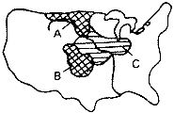
③高度发达的工业为农业现代化提供了_________、______、等生产资料；
④先进的 。

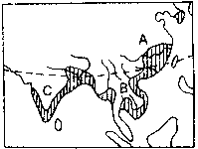

6、读“水稻的主要分布区图”回答
（1）写出水稻分布区的名称：
A B C
- A、B、C、三地均为 气候区， 资源丰富。
从地形上看，水稻田多分布在 地区。
（3）本地区 稠密， 丰富，为发展水稻种植业提供了有利条件。
（4）亚洲水稻生产单产高但商品率低的原因是
（5）亚洲水稻种植业今后的发展方向是
。

